智能纪要：08-专注力解决之环境创设 2026年1月18日
会议主题：08-专注力解决之环境创设
上传时间：1月18号（周日） 18:54 （GMT+08）

智能纪要由 AI 生成，可能不准确，请谨慎甄别后使用

总结
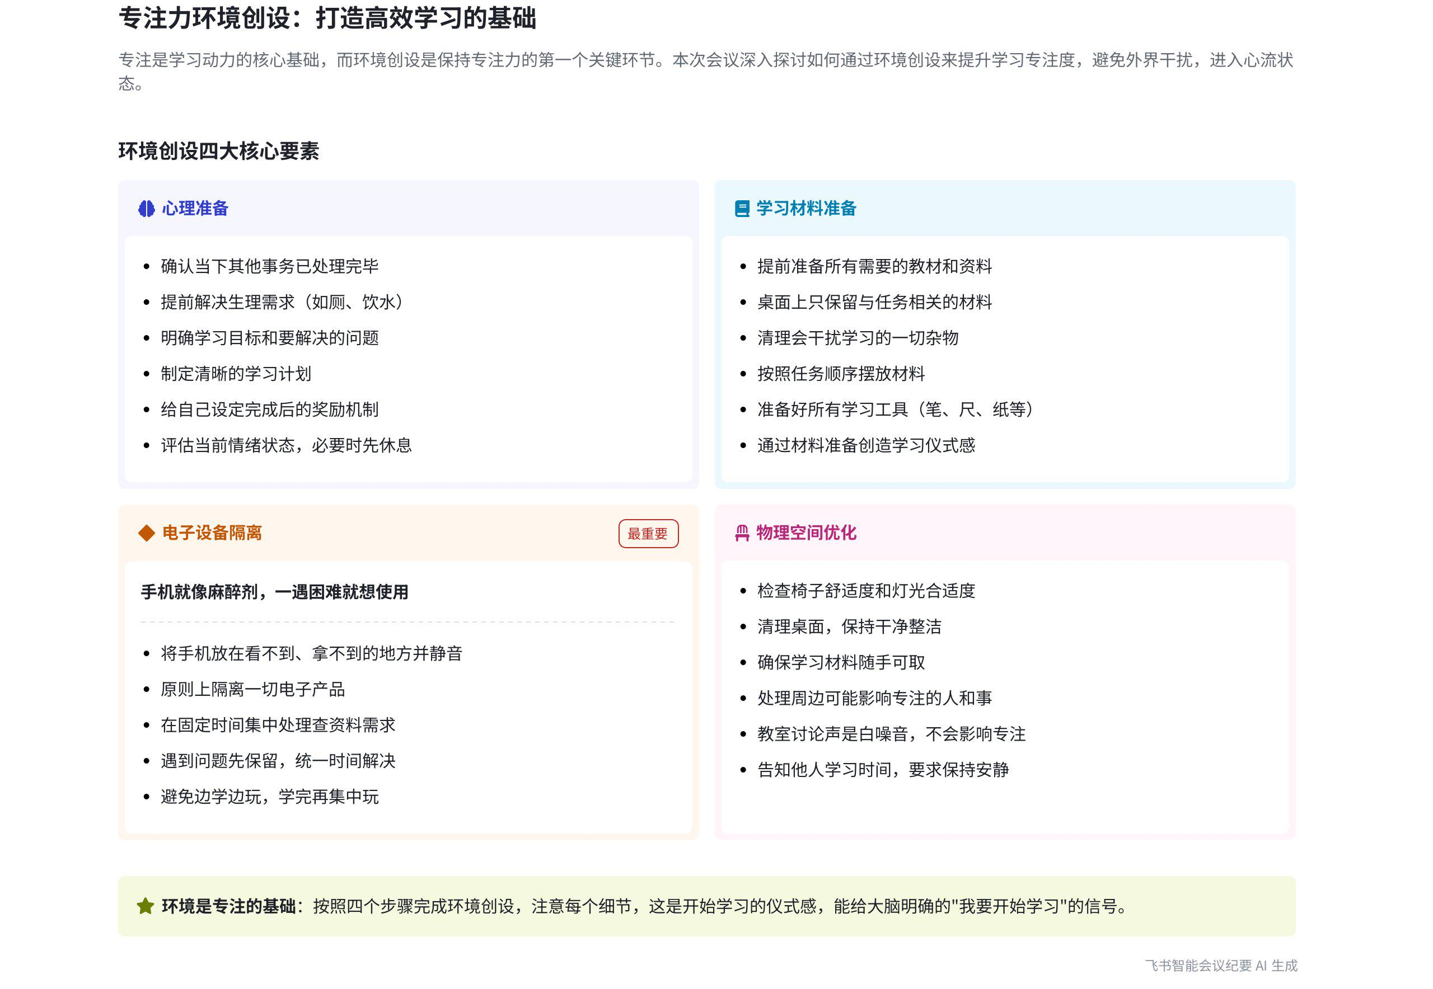
本次会议说话人1围绕学习专注的核心——环境创设展开讲解，阐述了环境创设的原因、方法等内容，强调了专注环境对学习的重要性，内容如下：
- 环境创设的原因
- 外界干扰影响专注
- 他人活动干扰：说话人1指出，若在做作业时旁边有人看电视、刷抖音，会使人无法进入专注状态。
- 手机通知干扰：作业做到一半手机通知响，会迅速让人从专注状态中脱离，只要手机在旁就难以专注。
- 桌面杂乱干扰：桌面上杂乱无章，学习工具找不到、水笔没水等情况，会让人从专注状态中出来。
- 缺乏专注环境难以进入心流：说话人1强调，环境是专注的基础，没有专注的环境，很难做到进入心流状态。
- 拥有专注环境的方法
- 做好心理准备
- 处理当下事务：要确定当下其他事情是否处理完毕，如先上厕所、装水等，避免学习时被打断。
- 明确学习目标：清晰学习要完成的目标，知道想解决什么问题，目标能让人进入状态。
- 制定学习计划：围绕目标制定今天的学习计划，并给自己定一个小奖励，激励自己完成任务。
- 评估自身状态：思考当下状态如何，若状态差，允许自己好好休息，高效学习一小时远比低效学习七八个小时效果好。
- 准备学习材料
- 准备相关教材：思考完成任务所需的学习材料，提前准备好，将桌面上与任务无关的资料清理掉，只留下有用的教材。
- 按顺序摆放材料：按照任务顺序摆放材料，准备好工具笔、尺子、纸等东西，给自己一个开始学习的仪式感。
- 隔绝电子设备
- 隔离手机：说话人1以自身经历为例，强调必须将手机放在看不到、拿不到的地方并静音，因为手机就像麻醉剂，会让人在遇到困难时想要拿起它缓解痛苦，从而无法专注。
- 集中解决问题：在任务中规定好处理问题的时间，其余时间遇到问题暂时保留，在固定时间拿手机集中解决。
- 打造良好物理空间
- 检查设施舒适度：检查椅子是否舒适、灯光是否合适，避免因这些因素影响学习状态。
- 减少外界干扰：若在家学习，告诉家人自己要学习，让他们安静；若在教室，告诉同学不要打扰自己。同时指出教室的讨论声、朗读声属于白噪音，不会影响学习。
- 保持桌面整洁：清理好桌面，保持干净整洁，让学习材料随手可拿，有助于快速进入并保持专注状态。
[该类型的内容暂不支持下载]

智能章节
00:11 学习动力核心是专注，需做好环境创设
本章节中说话人1指出学习动力的核心是专注，而专注是学习的基础，专注力保持的第一个环节是环境创设。接着对环境创设进行解释，即要给自己创造一个可以专注的环境，还通过提问“怎么才能做到”引发对环境创设具体做法的思考，但未在本章节给出答案。
00:34 环境创设对进入专注及心流状态的必要性
本章节主要阐述了做环境创设的原因。一是环境是专注的基础，如做作业时旁边有人看电视、刷抖音，人难以进入专注状态；二是手机干扰会使人无法专注，通知声会将人从专注中拉出来；三是桌面杂乱，学习工具找不到等情况也会让人脱离专注。没有专注的环境，就很难进入心流状态。
01:25 拥有专注学习环境的心理准备要点
本章节讨论了拥有专注学习环境需做好的心理准备。一是处理好当下杂事，如先上厕所、装水等，避免学习时分心；二是明确学习目标，围绕目标制定学习计划，并给自己设定完成目标后的小奖励；三是关注自身状态，若状态差就允许自己休息，保证高效学习，而非低效长时间学习。
03:28 提前准备学习材料并有序摆放助于进入状态
本章节主要强调了提前准备学习材料对专注学习的重要性。要思考完成任务和目标所需材料并提前备好，避免中途寻找影响状态。将与任务无关的干扰资料清理，把有用教材按任务顺序摆放，同时准备好笔、尺子、纸等工具，给自己开始学习的仪式感，以便更易进入学习状态。
04:35 隔离手机创设环境，专注学习工作
本章节强调电子设备尤其是手机对专注学习或工作的影响，指出必须将其隔离，放在看不见、拿不到的地方并静音。若需查资料，要在任务中规定处理问题的固定时间。手机如同麻醉剂，会让人在遇到困难时想拿来麻痹自己，影响进入专注状态，建议集中完成学习工作后再安心玩耍。
07:48 专注学习的环境创设要点及重要性
本章节强调环境对专注的重要性，指出专注的前提是进行环境创设。具体有四点：确保物理空间舒适，检查椅子、灯光；排除周边干扰因素，告知他人不要打扰；将教室的讨论、朗读声视为助于专注的白噪音；清理桌面保持整洁，方便取用学习资料。要重视细节，它是影响专注的关键。
[该类型的内容暂不支持下载]

关键决策
- 关键决策：通过环境创设来提升学习专注力。
- 问题：学习时难以进入专注状态。
- 讨论方案：
- 说话人1提出做好心理准备，包括处理好当下其他事情、明确学习目标、制定学习计划、设定奖励、关注自身情绪状态。
- 说话人1提出准备好学习材料，提前准备好相关教材、工具，按任务顺序摆放，营造仪式感。
- 说话人1提出隔离电子设备，将手机放在看不到、拿不到的地方并静音，规定查资料的时间。
- 说话人1提出打造合适的物理空间，检查椅子、灯光，避免周边干扰，清理桌面。
- 决策依据：说话人1结合自身工作和学习的亲身经历，强调环境是专注的基础，没有专注的环境很难进入心流状态。
[该类型的内容暂不支持下载]

金句时刻
「环境是整个专注的基础，如果没有一个专注的环境，你很难做到进入心流状态。」
—— 说话人 1，突出了环境对于专注和进入心流状态的重要性，是会议主题的核心观点。

「高效的学习一个小时，远比东学一点西学一点、没有情绪地逼着自己学习七八个小时效果好。」
—— 说话人 1，强调了学习效率的重要性，能引发对学习方式的思考。

「手机就像麻醉剂，让人在遇到困难时想拿来麻痹自己、缓解痛苦，隔绝一切会影响你思考的东西，这就是环境创设。」
—— 说话人 1，以形象的比喻说明了手机对学习专注的干扰，以及环境创设的关键要点。
[该类型的内容暂不支持下载]

相关链接
- 妙记：08-专注力解决之环境创设
- 文字记录
- 08-专注力解决之环境创设 2026年1月18日

